ГАУ ДПО РК «КАРЕЛЬСКИЙ ИНСТИТУТ РАЗВИТИЯ ОБРАЗОВАНИЯ»
ЦЕНТР ЭТНОКУЛЬТУРНОГО ОБРАЗОВАНИЯ

АНАЛИТИЧЕСКАЯ СПРАВКА ПО ИТОГАМ РЕСПУБЛИКАНСКОЙ ОЛИМПИАДЫ ШКОЛЬНИКОВ ПО КАРЕЛЬСКОМУ ЯЗЫКУ (СОБСТВЕННО КАРЕЛЬСКОЕ НАРЕЧИЕ)
9-11 КЛАСС

ДАТА ПРОВЕДЕНИЯ: 2 АПРЕЛЯ 2021

ФОРМА ПРОВЕДЕНИЯ: ДИСТАНЦИОННО

Карельский язык (собственно карельское наречие) - 7 участников
9 класс – 4
10 класс – 1
11 класс – 2

Максимальный балл после выполнения всех заданий: 95 баллов.
Средний балл, полученный участниками: 39,81 балла.

 | Вид речевой деятельности | Максимальный балл | % выполнения | Средний балл, полученный участниками | % выполнения
Задание 1 | Чтение | 10 | 100% | 4,86 | 49%
Задание 2 | Лексика, грамматика (+чтение) | 10 | 100% | 5,71 | 57%
Задание 3 | Чтение | 10 | 100% | 4,29 | 43%
Задание 4 | Чтение | 5 | 100% | 0,71 | 14%
Задание 5 | Чтение | 5 | 100% | 3,57 | 71%
Задание 6 | Аудирование | 5 | 100% | 5,00 | 100%
Задание 7 | Аудирование | 5 | 100% | 2,86 | 57%
Задание 8 | Аудирование | 5 | 100% | 3,21 | 64%
Задание 9 | Лексика, грамматика (+чтение) | 10 | 100% | 1,52 | 15%
Задание 10 | Чтение (нелинейный текст) | 10 | 100% | 3,57 | 36%
Задание 11 | Письмо | 20 | 100% | 4,50 | 23%
Всего баллов за Задания 1-11 |  | 95 | 100% | 39,81 | 42%

Задание 1

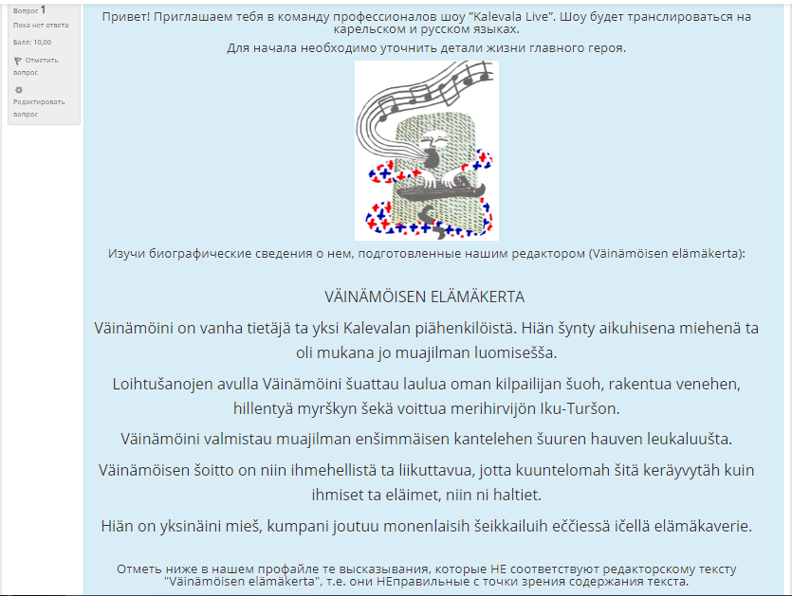

Примеры ошибок, допущенных отдельными участниками при выполнении Задания 1:

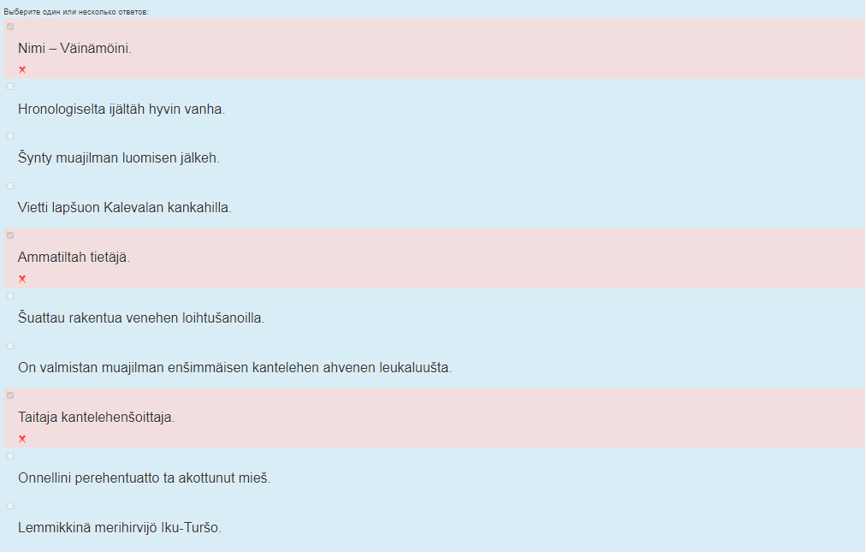

Примеры ошибок, допущенных отдельными участниками при выполнении Задания 1 (неполный ответ):

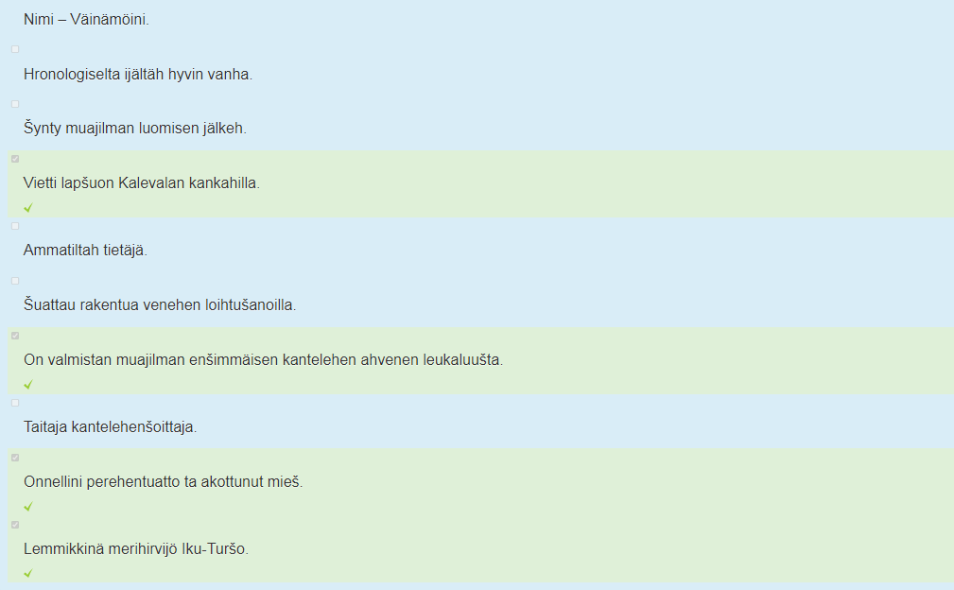

Задание 2

Примеры ошибок, допущенных отдельными участниками при выполнении Задания 2:

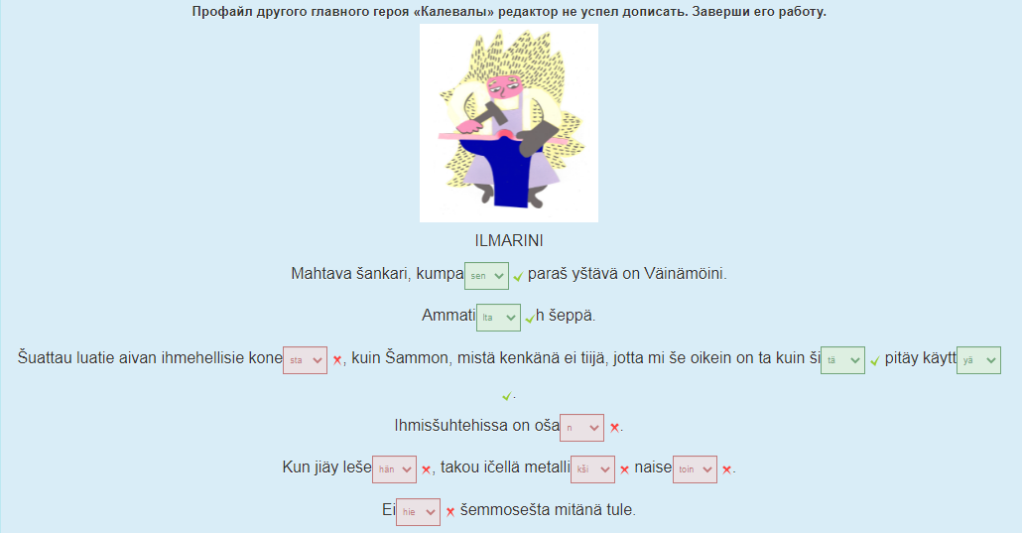

Примеры ошибок, допущенных отдельными участниками при выполнении Задания 2:

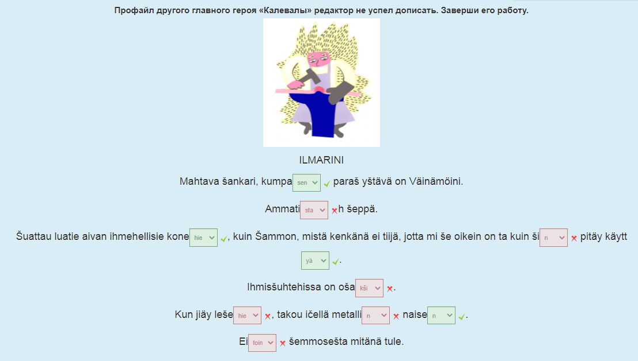

Задание 3

Примеры ошибок, допущенных участниками при выполнении задания 3:

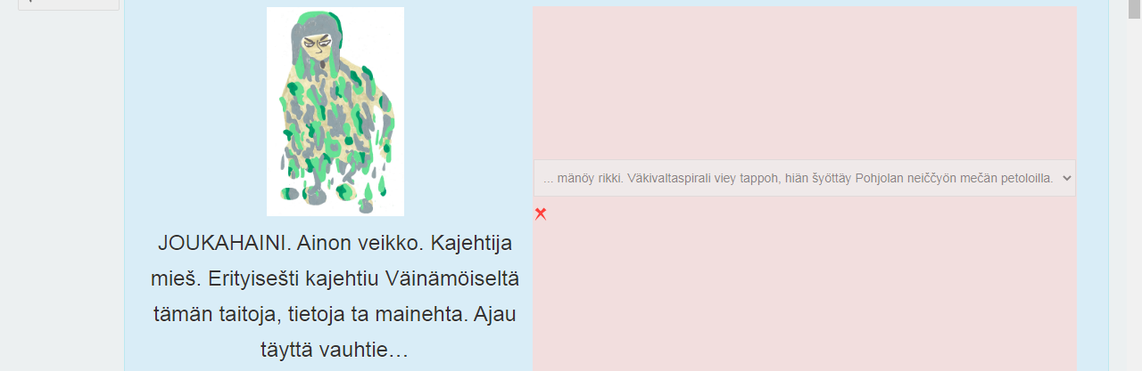

Задание 4

Пример правильного ответа на вопросы задания 4

Пример ошибок, допущенных участниками при ответе на вопросы задания 4.

Задание 5

Пример правильного ответа на вопросы задания 5

Пример ошибок, допущенных участниками при ответе на вопросы задания 5.

Задание 6
АУДИО:

ITKIJÄ KOIVU

Ihmisen ta luonnon raja on Kalevalašša hieno. Luonto on ihmisen koti, ta muajilma eläy kokonaisena. Šiksi koivullaki voipi olla tuntehie ta äšen pakinakyky. Niise aurinko ta kuu voijah antua neuvoja, ta jänis šanuo tärkien viestin.

Пример правильного ответа на вопросы задания 6

Задание 7
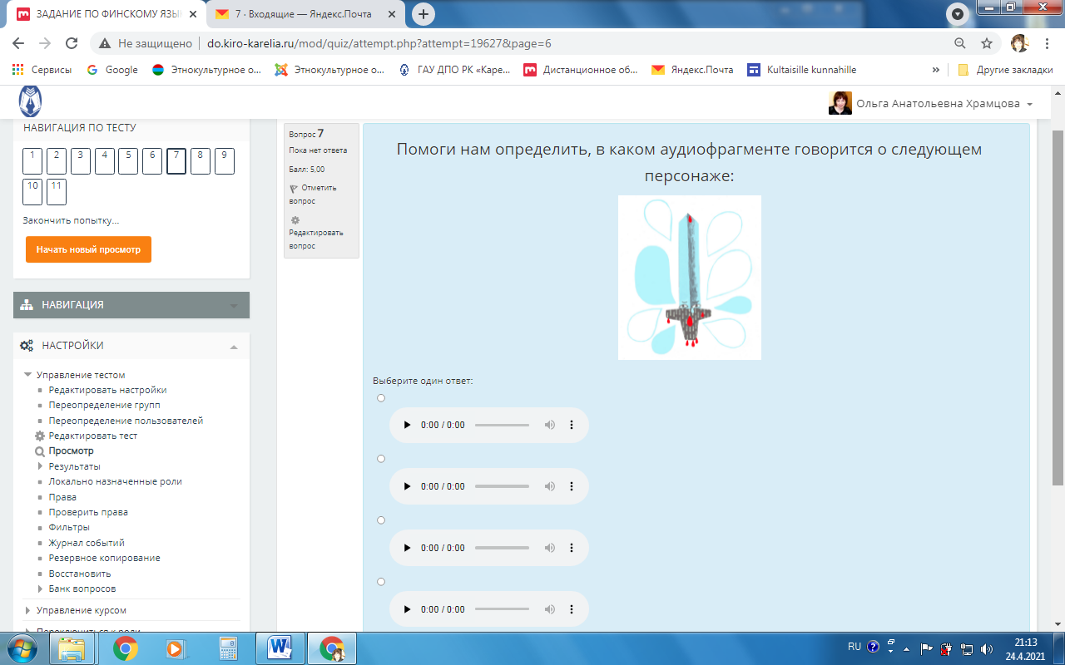 | АУДИО 1:  ILMATAR  Pakšuna 700 vuotta.  Čukelti veteh ta muuttu Vejen emokši.  Väinämöisen muamo.  АУДИО 2:  IKU-TURŠO  Merenalani hirvijö, kummaista kenkänä ei ole nähnyn kokonah.  Kuolomatoin, valtava, ikivanha ta kauhie.  Moušot še on vain huhuja.  АУДИО 3:  JIÄLIČČÄ  Šiinä on kaikki, ihan kaikki, koko kosmossi.  Šuuri lintu muni šen Väinämöisen muamon polvella, kun tämä ui mereššä.  АУДИО 4:  PAKASIJA MIEKKA  Kullervon työkalu, millä on šana hallušša.  Miekalla on terävät ajatukšet, ka še ei aina taho juuvva vertä, vain šuattau päinvaštoin paissa epäilijän jären kera ta vaššata turhan pahanruavon.

Пример неправильных ответов отдельных участников на вопросы задания 7

IKU-TURSO
Merenalaine hirvei olendo, kudamua niken ei nähnyh kogonah.
Kuolematoi, vägevy, vahnu da varattavu.

ILMATAR
Oli kohtuzennu 700 vuottu.
Čukeldih vedeh da muutui Vien emäkse.
Väinämözen muamo.

Задание 8

АУДИО:

ELÄINKUNTA

Kontie, hirvi, petra, repo, hukka, jänis, orava, lumikko, kärppä, hiiri, hämähikki, muurahaini, yölepakko, jumalanlehmä, čičiliušku, mehiläini, skokuna, kiärmis, mato, viikšikala, hauki (ta muut kalat), hyleh, drakoni, joučen, kotka, čukeltajašorša, haukka, meččo, tikka, leppälintu, n’uakka, väistäräkki, piäčkyni, kuukkeli, šorša, koira, heponi, lehmä ta härkä, kišša, šika, lammaš, pokko ta kaikki muut.

Пример правильного ответа на вопросы задания 8

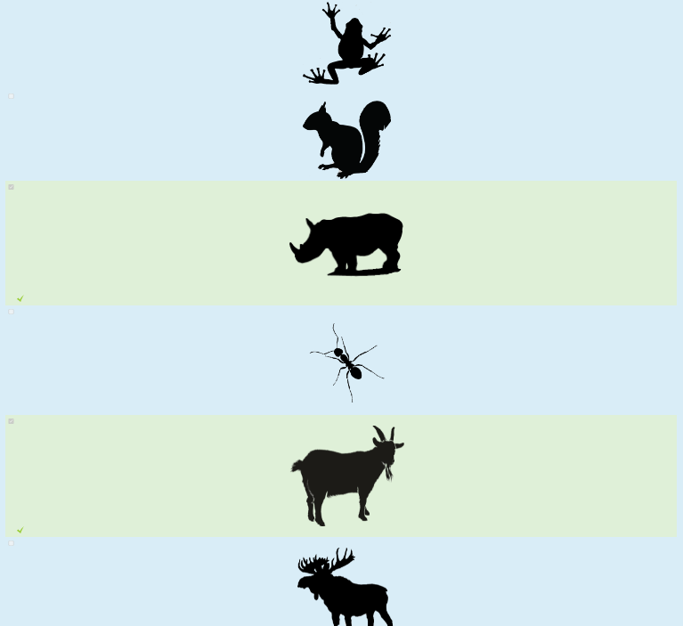

Пример неправильных ответов отдельных участников на вопросы задания 8

Задание 9

Пример неправильного ответа отдельного участника на вопросы задания 9

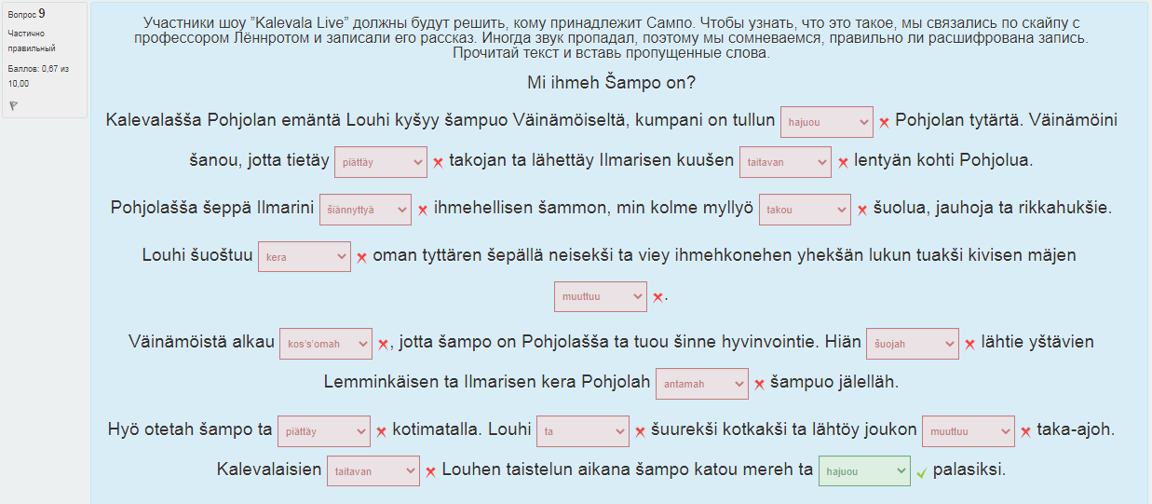

Пример неправильного ответа отдельного участника на вопросы задания 9

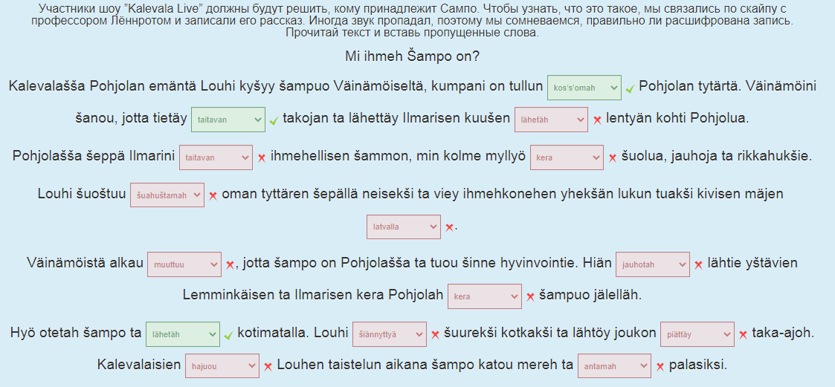

Задание 10

Пример правильного ответа на вопросы Задания 10

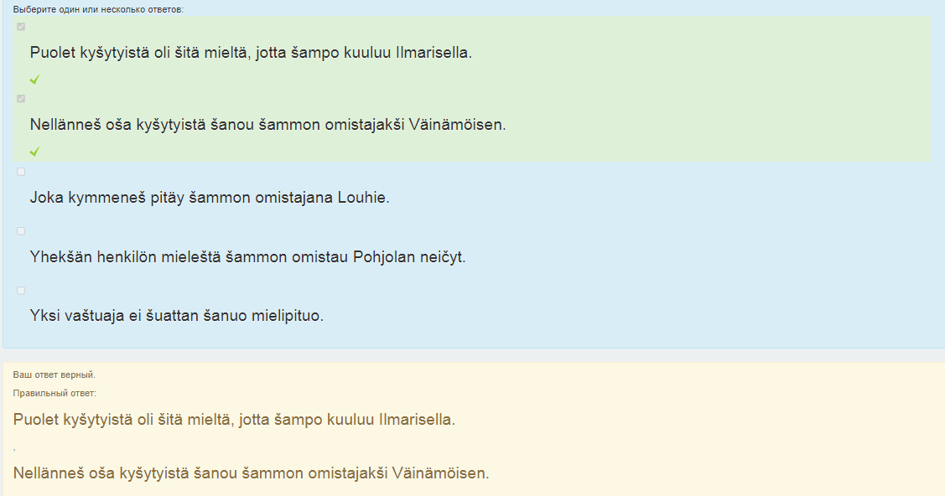

Пример частично правильного ответа отдельного участника на вопросы Задания 10

Задание 11
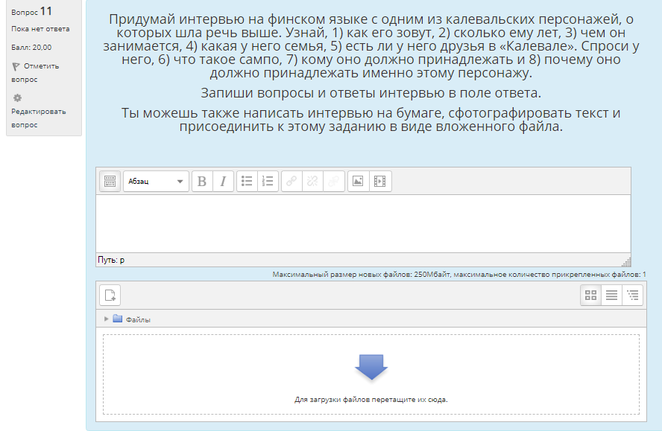

Примеры ответов на вопросы Задания 11:

- Mimmoni siun nimi?
- Vainamoinen
- Montako vuotta siula on?
- Mie olen vanha
- Mimmoni siun harrastan?
- Mie olen ruonolaulaja
- Mimmoni siun pereh?
- Minulla ei ole pereh
- Onko siula kaverit kalevalassa on?
- miula on monta kaverit on kalevalassa
- Mita sampo on? Sampo on Mylly
- Kenella pitay olla sampo? Vainamoisella
- Miksi sampo pitais olla?, Hian on hyvi

- Hyvää päivä!
- Hei!
- Mikä šiun nimi on?
- Miun nimi on Väinämöinen.
- Hauska tavata! Miun nimi on Maria. Voinko kyšyä šiulta muutaman kysymyksen?
- Tietysti!
- Kerro meille itsestäsi, kuinka vanha olet? Mitä šie teet?
- Olen melko vanha, luon oman soittimeni.
- Joo, mikä on perheesi?
- Miulla on ihana muammo Ilmatar, hiän on ystävällinen.
- Šiulla on yštäviä?
- Joo, miulla on paljon yštävie.
- Kenen luulet saavan Sammon?
- Itse asiassa haluan vain, että kaikki on hyvää, kaikki ovat onnellisia ja kaikki on rauhallista.
- Kiitos haastattelusta, kaikkea hyvää!
- Ei ollenkaan, ja parasta šiulle!

Рекомендации по подготовке в Республиканской олимпиаде по карельскому языку (собственно карельское наречие) 2022 года:

- Лексико-грамматические тесты проводить на материале связного текста.
- Больше внимания уделять изучающему чтению.
- Мотивировать обучающихся на создание авторских письменных текстов.
- Готовить обучающихся к выполнению заданий по говорению в случае очного проведения олимпиады в 2022 году (см. задание 2021 для очного этапа).

Внимание!
Материалы дистанционной олимпиады отличаются от заданий очной олимпиады.
Задания очной олимпиады размещены на сайте «Этнокультурное образование в Республике Карелия» (раздел «Методические кабинеты» - «Карельский язык (собственно карельское наречие)»)

